Les guerres puniques
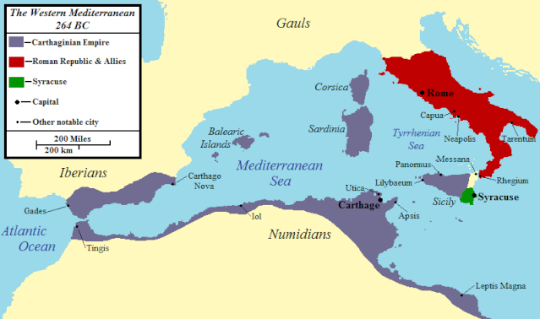

Première guerre punique | Deuxième guerre punique | Troisième guerre punique
264-241 av. J.-C. | 218-201 av. J.-C. | 148-146 av. J.-C.
Les peuples affectés sont :

La raison du conflit est :

Caractéristiques | Caractéristiques | Caractéristiques

